Oxalsäure(Oxalate)in der Nahrung
Oxalsäure findet sich gebunden an Natrium-, Kalium-und Ammoniumionen in fast allen Pflanzen. Diese Bindungen sind Salze und nennen sich Oxalate. Milch und Fleisch besitzen kein oder kaum Oxalat. Die meisten Pflanzen besitzen nur geringe Oxalatmengen. Manche hingegen sind besonders reich daran. Dabei wird in der Regel in die folgenden drei Gruppen unterschieden:
1.0xalsäurereiche Lebensmittel: mehr als 50mg Oxalat
2.0xalsäurehaltige Lebensmittel moderat: 10-50mg Oxalat/100g
3.Geringer Oxalat-Gehalt in Lebensmittel: unter 10mg in 100g
Die folgende Tabelle zeigt die wichtigsten Lebensmittel der oxalssäurereichen und oxalsäurehaltigen Lebensmittel. Dabei ist zu beachten. Dass der Gehalt je nach Untersorte, Erntesaison, Wetter, Anbautechnik, Herkunftsregion und Pflanzenteil sehr stark schwankt.

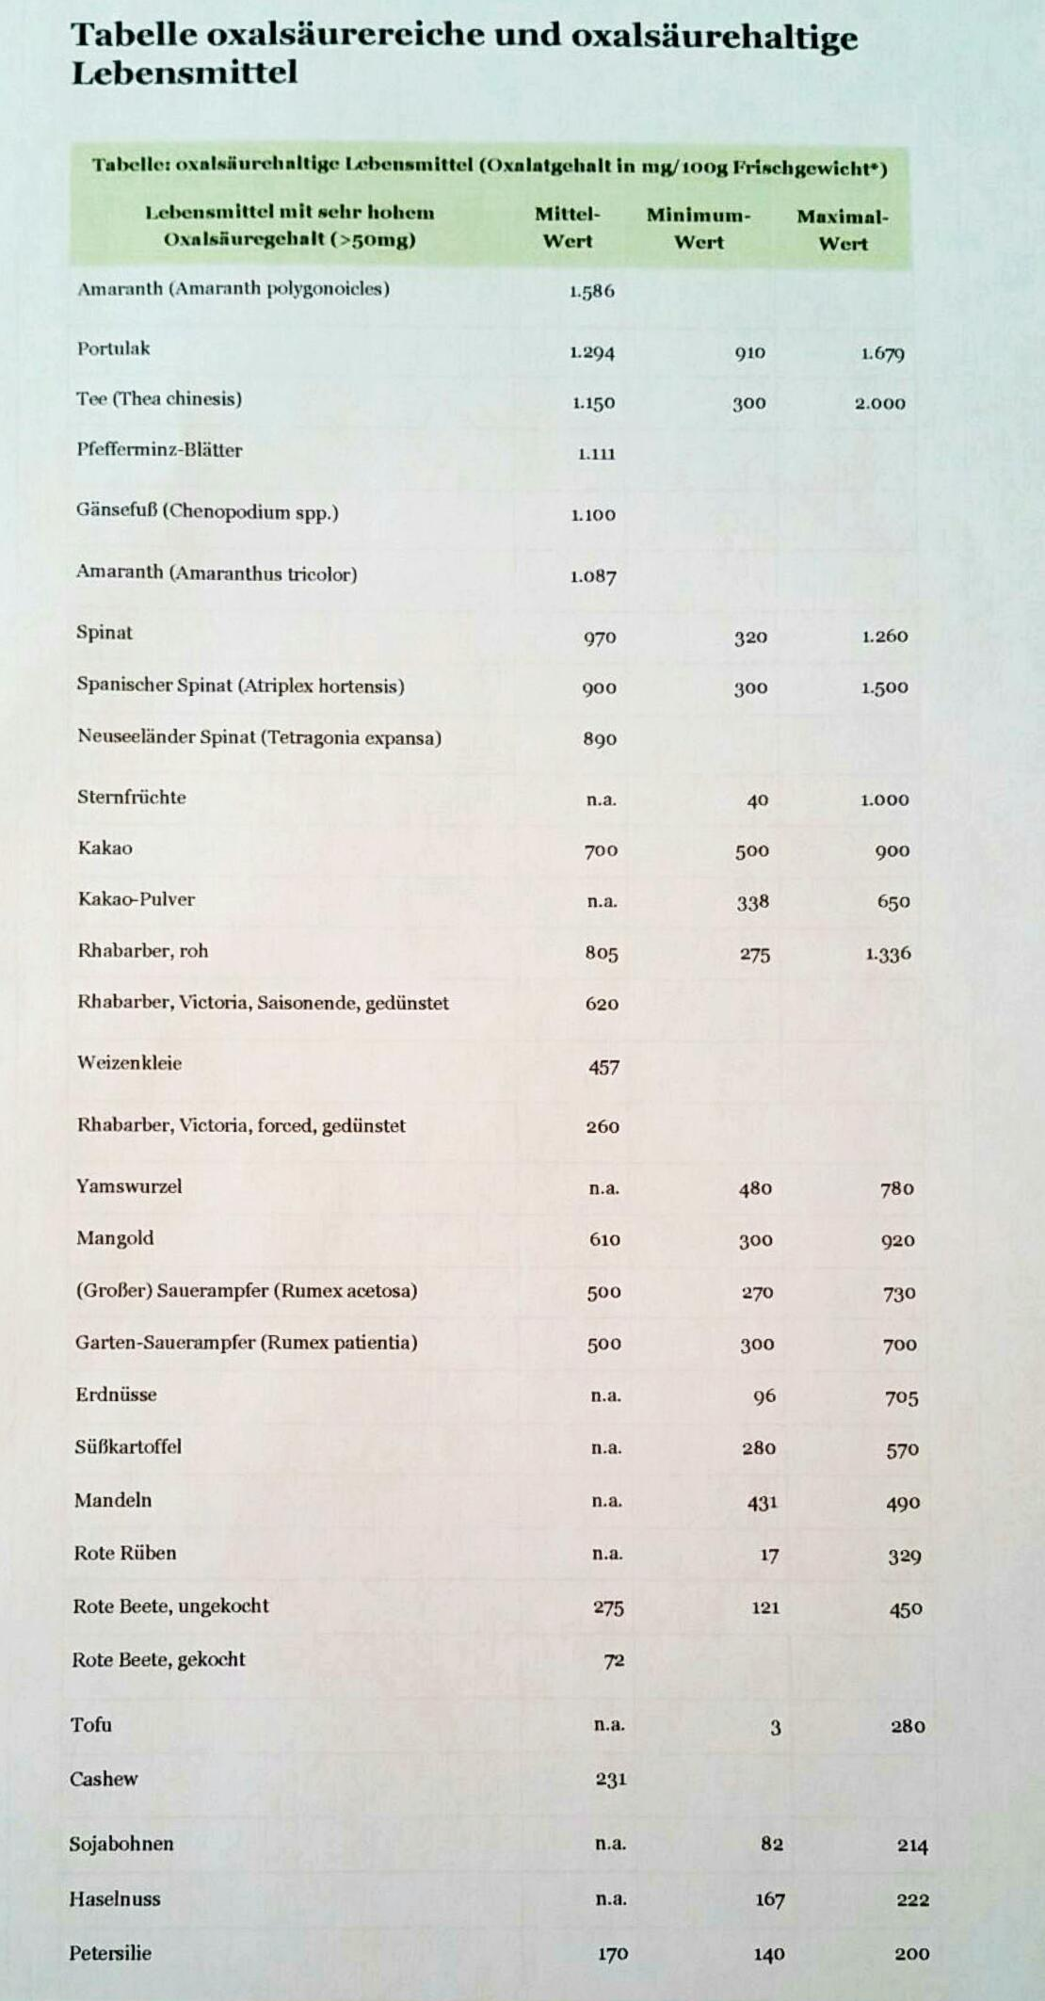

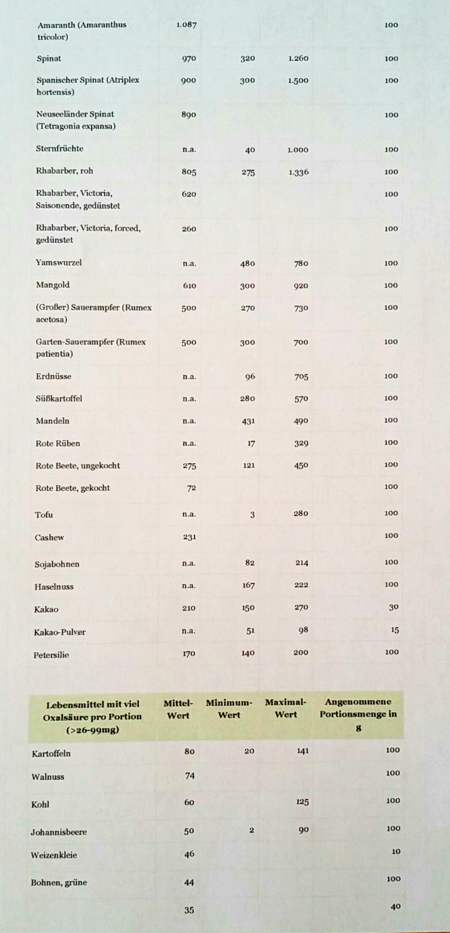

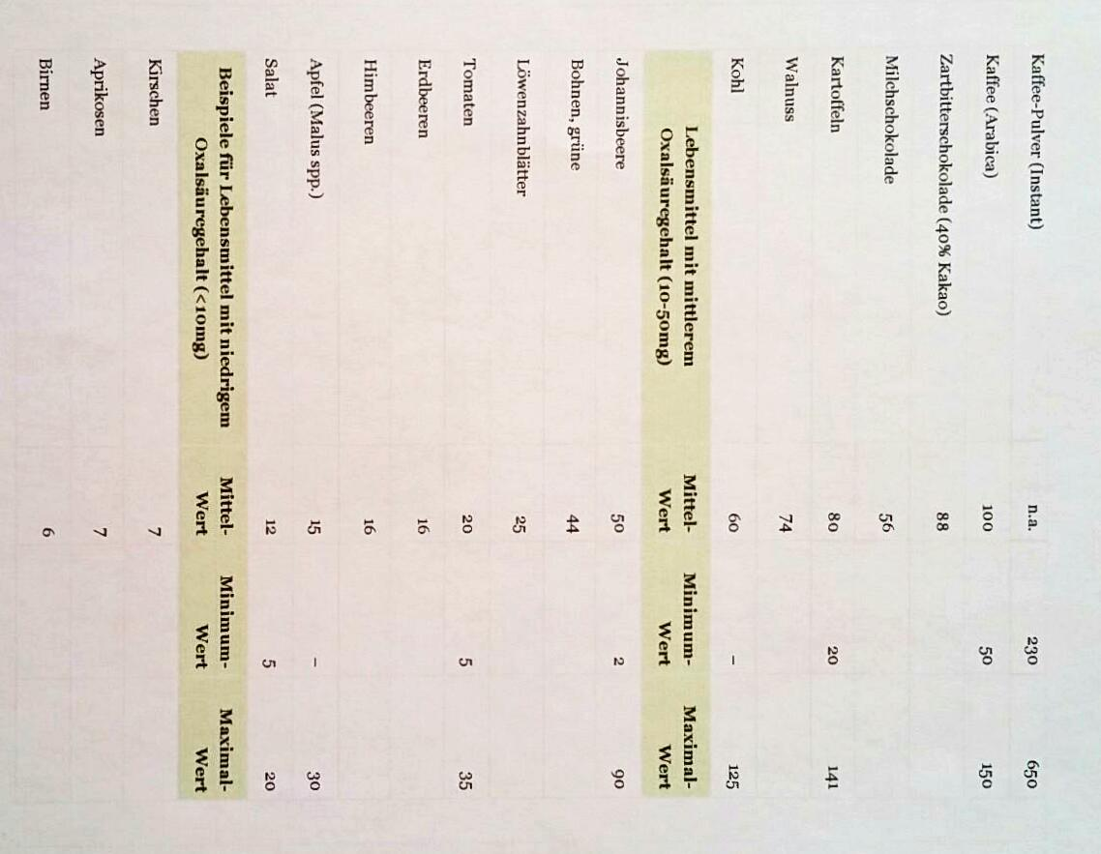

I

